KONSPEKT ZAJĘĆ POZALEKCYJNYCH

Temat: KONSTYTUCJA 3 MAJA
Data: 27.04.2020r
Prowadząca: Mariola Wierzejska – Murawiak
Konspekt zajęć dla dzieci z grupy wczesnoszkolnej.
Przewidywany czas trwania zajęć: 60 min.

Cele ogólne:
- Kształtowanie poczucia przynależności do ziemi ojczystej i narodu polskiego
- Stymulowanie aktywności umysłowych
- Odwrócenie uwagi od choroby
Cele szczegółowe:
- Rozwijanie zainteresowań historią sztuki
- Rozwijanie zainteresowań historią Polski
- Pogłębienie wiedzy
- Łagodzenie negatywnych napięć emocjonalnych związanych z hospitalizacją
Metody pracy:
- Słowna – rozmowa kierowana, swobodne wypowiedzi dzieci, instruktaż
- Własna aktywność – wykonanie prac plastycznych
- Praca w grupie – układanie puzzli
Środki dydaktyczne:
- Samodzielnie wykonane puzzle z tekstem wiersza J. Majewskiej (format A3), zdjęcie obrazu J. Matejki „Konstytucja 3 Maja”.
- dostęp do stron internetowych www: krótki film - Konstytucja w Polsce – Jak powstała? , animacja - Jan Matejko "Konstytucja 3 maja 1791 roku".
- Materiały plastyczne.

PRZEBIEG ZAJĘĆ:
- Powitanie dzieci.
- Wspólne ułożenie puzzli i odczytanie tekstu utworu:
Jakże jesteśmy szczęśliwe
dziś my – polskie dzieci,
w wolnym urodzone kraju!
Jakże jasno dziś nam Biały Orzeł
świeci
w dniu Trzeciego Maja!
Dziś w wolnej Polsce naród cały
święci ten dzień radosny,
dzień wolności i chwały,
święto wiosny!
Janina Majewska
- Rozmowa kierowana, na temat święta 3 maja:
- co to jest za święto?
- kiedy zostało uchwalone?
- czym jest Konstytucja?
Uzupełnienie wiadomości dzieci:
Konstytucja to najważniejszy dokument w państwie. Dzięki niemu system władzy, jej kontroli i wybierania jest unormowany. Obywatele mają prawa i wolności wynikające z konstytucji i mogą dochodzić swoich praw w sądach. Pierwsza polska Konstytucja powstała 3 maja 1791 roku i była pierwszą konstytucją w Europie, a drugą na świecie. Już kilka dni po uchwaleniu Konstytucji przez Sejm Wielki dzień 3 maja został uznany za święto narodowe.
- Wysłuchanie historii powstania Konstytucji, którą opowiada pani Urszula Kosińska – pracownik Instytutu Historycznego UW.
https://youtu.be/-GBAolHelHs (dostęp 29.04.2020r)
- Oglądanie fotografii przedstawiającej obraz Jana Matejki
- krótkie omówienie przedstawionej sceny obrazu.
Dla zainteresowanych, starszych uczestników zajęć odtworzenie animacji - Jan Matejko "Konstytucja 3 maja 1791 roku" Duma Rzeczpospolitej https://www.youtube.com/watch?v=_EjUJZPd2tk (dostęp 29.04.2020)
- Praca plastyczna – dorysuj dalszą część obrazu.
Dzieci otrzymują fragment obrazu J. Matejki „Konstytucja 3 Maja” i przyklejają go do białej kartki z bloku rysunkowego. Kolejnym zadaniem dzieci jest wcielenie się w rolę malarza – autora pracy i dokończenie jego dzieła.
- Rozmowy na temat wykonanych prac.
- Wykonanie wystawy twórczości dzieci.
- Podziękowanie za udział w zajęciach.

KARTY PRACY NA KOLEJNYCH STRONACH
Obraz olejny Jana Matejki „Konstytucja 3 maja”

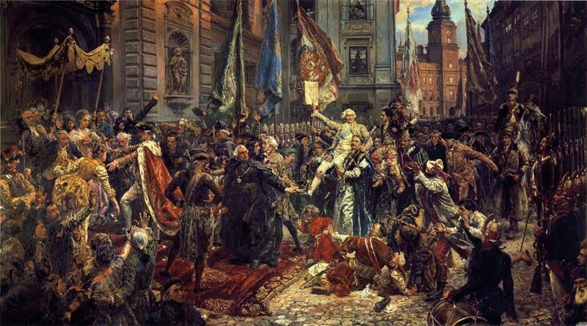

- CO PRZEDSTAWIA OBRAZ?
Rok 1791. Warszawa. Liczna grupa posłów wraz z królem z Zamku Królewskiego podąża do kolegiaty św. Jana w celu ponownego zaprzysiężenia tekstu konstytucji uchwalonej 3 maja 1791 przez Sejm Czteroletni zwany Wielkim. Pochód przemieszcza się ulicą Świętojańską wśród rozentuzjazmowanego tłumu mieszkańców Warszawy. Przejście torują żołnierze prezentujący broń a w tle rozpościera się fasada Zamku Królewskiego.

Informacje dla zainteresowanych starszych dzieci i młodzieży –
animacja Duma rzeczpospolitej

Jan Matejko "Konstytucja 3 maja 1791 roku" https://www.youtube.com/watch?v=_EjUJZPd2tk | (dostęp 29.04.2020r)

Treść wiersza do przygotowania puzzli.
